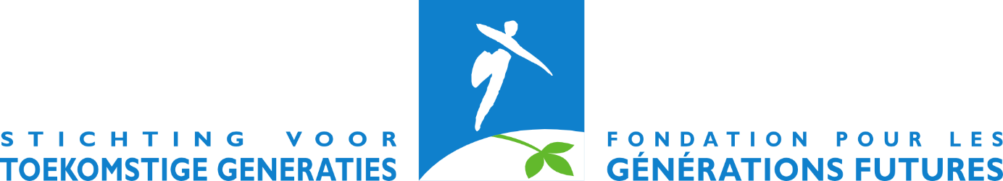

Symposium HERA
« Transmettre un monde habitable pour les générations futures :
l’apport de la recherche »
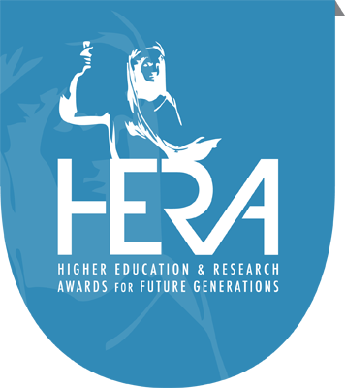
Jeudi 3 mai 2018 – Mons

Formulaire de soumission
À lire attentivement | Formulaire à renvoyer à
Nous vous invitons à lire attentivement l’appel à contributions pour le Symposium HERA (cf. ci-après).  Veuillez nous renvoyer ce formulaire complété au format .doc pour le 8 janvier 2018 (minuit) au plus tard, par email. | Alice Bardiaux  Assistante de programme HERA  Fondation pour les Générations Futures  Rue de l’Arsenal 4 – 5000 Namur  a.bardiaux@fgf.be  081/13.94.51 – 0491/91.98.85

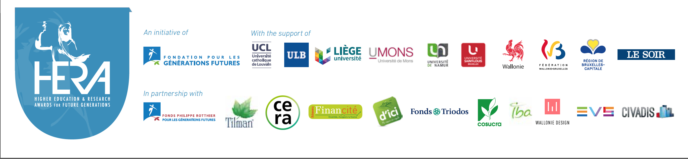

Appel à contributions
La Fondation pour les Générations Futures – via son programme HERA (Higher Education and Research Awards for Future Generations) – lance un appel à contributions pour la première édition du symposium HERA qui sera organisée le jeudi 3 mai 2018 à Mons.

Objet et objectifs du symposium
La vision que porte la Fondation pour les Générations Futures est celle d'une société durable, qui persiste et prospère en offrant une grande qualité de vie pour tous ses habitants, de manière juste et équitable. Une société où les besoins de tous sont satisfaits – maintenant et demain, ici et ailleurs – en respectant les limites des écosystèmes et ressources naturelles, dont toute vie dépend. Une société où les citoyens acquièrent la maîtrise démocratique du choix de leurs modes de développement. Cette vision fait émerger des enjeux multiples et complexes auxquelles les générations actuelles et futures devront faire face pour assurer la transition vers des modes de développement soutenable.
Pour appréhender ces enjeux, identifier les problématiques sous-jacentes et faire émerger des réponses innovantes et soutenables, la recherche occupe une place fondamentale. Dans ce contexte, le symposium HERA souhaite mettre en lumière ce que chaque recherche apporte comme nouvel éclairage de ces problématiques sociétales dans les domaines couverts par les Objectifs de Développement Durable (cf. ci-dessous), et favoriser les échanges entre les chercheurs. Le symposium HERA accueillera donc des travaux innovants adoptant une approche systémique (à 360°) pour proposer des réponses durables à ces grands enjeux de société actuels.

Les enjeux du changement de société
Les travaux attendus s’intéresseront à un ou plusieurs enjeux de société, conceptualisés autour des 17 Objectifs de Développement Durable, définis par le Programme de développement durable à l’horizon 2030 adopté lors du sommet historique de l’ONU en 2015 :
- éradiquer la pauvreté
- éradiquer la faim
- bonne santé et bien-être
- éducation de qualité
- égalité entre les sexes
- qualité de l’eau et assainissement
- énergie propre et à un coût abordable
- travail décent et croissance économique
- industrie, innovation et infrastructure
- réduction des inégalités
- villes et communautés durables
- consommation et production responsables
- mesures relatives à la lutte contre les changements climatiques
- préservation de la vie aquatique
- préservation de la vie terrestre
- paix, justice et institutions efficaces
- partenariats pour la réalisation des objectifs

Approche systémique – à 360° – d’un développement soutenable
Chaque enjeu sera traité non seulement comme problématique à part entière mais aussi dans ses relations d’interdépendance avec un ou plusieurs autres enjeux. Sont donc attendus des travaux faisant preuve d’ouverture disciplinaire et méthodologique pour traiter d’un ou plusieurs de ces enjeux en tenant compte de leur implication et de leur impact sur les quatre dimensions clés de la société (4P) : l’humain, l’environnement, la gouvernance participative et la prospérité.

Caractère innovant
Les travaux attendus porteront un regard neuf sur la problématisation de l’enjeu (cadre de réflexion), sur la méthodologie adoptée et/ou sur la solution proposée. Les travaux proposant une synthèse ou un panorama critiques de travaux existants sont également bienvenus.
Le symposium visera à mettre en présence des chercheurs et des recherches abordant des thématiques variées et mobilisant des méthodologies multiples afin de favoriser le dialogue et l’ouverture entre les approches, la confrontation des solutions proposées et l’émergence de synergies et d’initiatives inspirantes pour la communauté académique autour des enjeux et des défis liés aux Objectifs de Développement Durable.

Format et informations pratiques
La première édition du symposium HERA se tiendra sur une demi-journée et accueillera des contributions en français et en anglais. Cet appel est destiné à tout chercheur, quel que soit le degré d’avancement de sa carrière ou l’aboutissement de sa recherche. Les travaux méthodologiques, les travaux de synthèse, les recherches fondamentales et les recherches appliquées sont les bienvenu.e.s.
Le symposium débutera par une communication plénière (orateur invité à confirmer) et se poursuivra par une session de posters. Toutes les contributions retenues prendront la forme d’un poster. Les contributions feront l’objet d’une publication sous la forme d’un article dans les actes du symposium.
Les propositions sous forme d’abstract (3000 signes maximum) sont à envoyer au moyen du présent formulaire à Alice Bardiaux (a.bardiaux@fgf.be). Les soumissions seront évaluées en double aveugle par un comité scientifique multidisciplinaire.

Calendrier
- Date limite de soumission des propositions : 8 janvier 2018 (minuit)
- Date de notification d’acceptation des communications : 2 mars 2018
- Date de réception des posters (en PDF) : 16 avril 2018
- Date de réception des articles : 22 juin 2018
- Publication des actes : septembre 2018

Le symposium se tiendra au sein de l’Université de Mons (auditoire Plisnier), le jeudi 3 mai 2018 après-midi (horaire à préciser). Pour clore le symposium, tous les participants sont invités à assister à la cérémonie de remise des HERA Awards, qui se déroulera dans la foulée. Les HERA Awards récompensent des mémoires de Master apportant des solutions soutenables aux défis actuels de notre société (plus d’informations ici). La cérémonie de remise des prix sera suivie d’une réception.

Identification et coordonnées de contact

Informations sur la recherche proposée
Titre de la recherche
Auteur.e.s et appartenance institutionnelle (Université/Haute école, Faculté/Unité de recherche)

Site internet (facultatif)
Mots clés pertinents pour décrire la recherche

Coordonnées de la personne de contact
Civilité Monsieur Madame
Prénom
Nom
Fonction (doctorant.e, post-doctorant.e, chercheur.e, professeur.e…)
Université/Unité de recherche
Rue et n°
Code postal et localité
Email
Téléphone fixe et/ou GSM

Conformément à la loi du 8 décembre 1992 relative à la protection de la vie privée à l’égard du traitement des données à caractère personnel, vous avez le droit de consulter et de modifier les données vous concernant en prenant contact avec la Fondation. La Fondation s’abstient de transmettre vos données à tout tiers.

Abstract (3000 signes maximum, espaces compris – hors références)
Exposez de manière concise la recherche pour laquelle vous souhaitez présenter un poster. Quels sont les enjeux traités ? Quelles méthodologies ont été mobilisées ? Quels résultats ont pu être montrés ? En particulier, veillez à mettre en évidence 1) en quoi la recherche est emblématique d’une approche systémique d’un développement soutenable, et 2) en quoi la recherche traite des quatre dimensions clés de la société (4P) (cf. appel à contributions ci-dessus).

